ČETRTEK, 14. 5. 2020
Kmalu se bo zadnji teden pouka na daljavo zaključil. Veselo na delo.
Predmeti: SLJ, SLJ, MAT, SPO

SLOVENŠČINA – Pisanje zgodbe ob slikah
- Dobro si oglej si sličice. V mislih si poskusi sestaviti zgodbo za dogajanje.
- Ne pozabi na krajši uvod (opišeš dogajanje na prvi sličici; vključiš lahko tudi kaj o miškovem razmišljanju,…), daljše jedro in krajši zaključek (opišeš dogajanje na zadnji sličici).
- Zgodbo zapiši v zvezek. Piši v šolski ali domači zvezek, sam-a si izberi, kateri ti je ljubši. Piši čitljivo in pazi na lepo obliko črk.
- Zgodbi daj tudi naslov. Poleg naslova pripiši tudi datum.
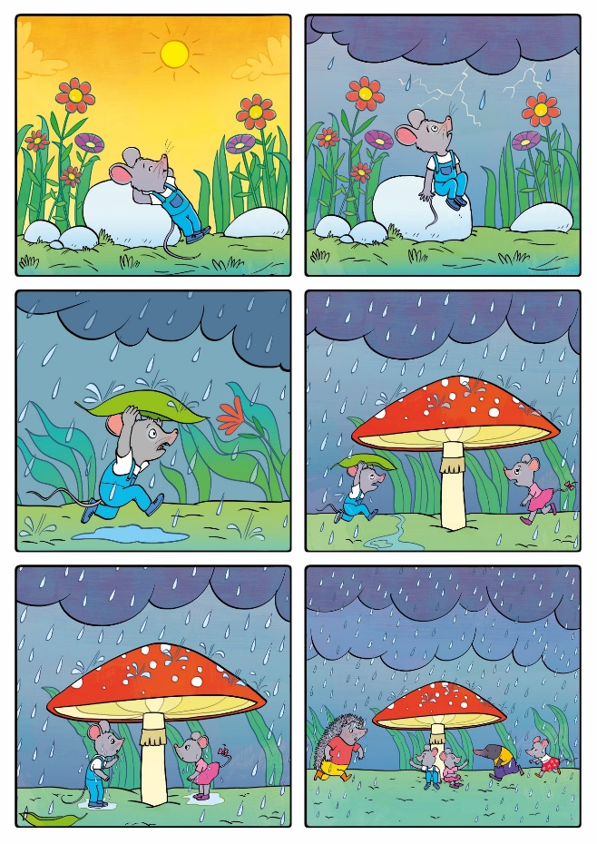
Komaj čakam, da bom prebrala tvojo zgodbo. Ni mi je potrebno pošiljati. Prebrala jo bom v šoli.

MATEMATIKA – Črta, točka; utrjevanje znanja
- Vadi poštevanko na pokrivanki.
- Pripravi si DZ, ravnilo in ošiljen svinčnik. Reši strani 10, 11 in 12. Pri nalogah z risanjem pazi na natančnost.
Naloge ti bom pregledala v šoli.

SPOZNAVANJE OKOLJA – Utrjevanje snovi
- S pomočjo ure, ki si jo izdelal-a vadi prikazovanje, branje in zapisovanje časa. Ponovi tudi ostalo snov o urah in času. Po vrnitvi v šolo, te čaka ustno ocenjevanje znanja iz te snovi.

Super, končal-a si. Sedaj pa si oddahni in se pojdi veselo igrat.
Tvoja učiteljica Urška

